INFORMACE PRO OBČANY ČESKÉ REPUBLIKY

**JAK POSTUPOVAT V PŘÍPADĚ ZTRÁTY NEBO ODCIZENÍ OBČANSKÉHO PRŮKAZU?**

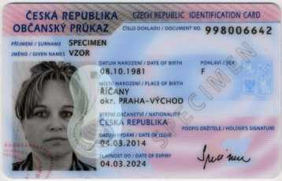

* **Ztrátu nebo odcizení občanského průkazu ohlásíte neprodleně kterémukoliv obecnímu úřadu obce s rozšířenou působností**
* Ztrátu nebo odcizení občanského průkazu můžete ohlásit Ministerstvu vnitra, pokud současně požádáte o vydání občanského průkazu ve zkrácené lhůtě.
* Ztrátu nebo odcizení občanského průkazu můžete ohlásit též Policii České republiky.
* V zahraničí ohlásíte ztrátu nebo odcizení občanského průkazu nejbližšímu zastupitelskému úřadu České republiky, popřípadě též **orgánu policie cizího státu.**

**Včasné ohlášení ztráty nebo odcizení může zabránit případnému zneužití ztraceného nebo odcizeného občanského průkazu, protože ztracené nebo odcizené občanské průkazy se zavedou do**

* informačního systému evidence občanských průkazů, který využívá především Policie České republiky,
* Schengenského informačního systému a do databáze Interpolu, které využívají kromě Policie České republiky i policejní orgány cizích států,
* veřejnosti **přístupných webových stránek Ministerstva vnitra.**

**UPOZORNĚNÍ:**

**Ohlášením ztráty nebo odcizení skončí platnost občanského průkazu.**

**Pokud naleznete občanský průkaz, jehož ztrátu nebo odcizení jste ohlásili, odevzdejte ho orgánu, kterému se ohlašuje jeho ztráta nebo odcizení.**

**Nalezený občanský průkaz nepoužívejte v České republice, ani k cestám do zahraničí.**

**Vystavujete se zbytečným problémům, protože z internetových stránek Ministerstva vnitra a z informačních systémů lze jak v České republice, tak za pobytu v zahraničí, snadno zjistit, že občanský průkaz je neplatný.**